Puan:
POZANTI İMAM HATİP ORTA ORTAOKULU 8. SINIF KUR’AN-I KERİM DERSİ 1. DÖNEM 1. YAZILI SINAVI
İsim:
Soyisim:
Numara:
Şube:

A) Aşağıda verilen bilgilerden doğru olanların başına D, yanlış olanların başına Y yazınız. (2x5=10 puan)
(....) Tebliğ; “Allah’ın kendilerine indirmiş olduğu vahiyleri insanlara eksiksiz olarak bildirmesi” anlamında peygamberlerin sıfatlarından biridir.
(....) Peygamberlerin bir özelliği, onların doğru, dürüst ve sözlerini yerine getiren insanlar olmasıdır.
(....) İlahi kitaplardan birisi olan Tevrat Hz. Davud’a (a.s.) gönderilmiştir.
(....) Allah’ın (c.c.) oğullar ve kızlar edinmiş olması düşüncesi tevhid inancıyla asla örtüşmez.
(....) Peygamberlerin bütün günahlardan uzak olma özelliklerine fetanet denir.

B) Aşağıdaki cümlelerdeki boşlukları verilen uygun kelimelerle doldurunuz. (3x5=15 puan)
( sırat köprüsü - mizan - ahiret - berzah - cennet - cehennem - kıyamet - risalet - mahşer)
1- Dünya hayatının bitmesinden sonra İsrafil adlı meleğin sûra üflemesiyle başlayacak olan hayata ..................... denir.
2- İnsanların tekrar diriltildikleri zaman dünyada yaptıklarının hesabını vermek için toplanacakları yere ......................... yeri denir.
3- Hesap günü insanların dünyada yaptıkları sevap ve günahlarının tartılacağı teraziye .............................. adı verilir.
4- Mahşer yerinden itibaren cehennemin üzerinden cennete kadar uzanan ve insanların dünyada yapmış oldukları davranışlar ve imanlarına göre üzerinden geçecekleri veya geçemeyecekleri yere ........................................ denir.
5- Ölümle başlayıp tekrar dirilme zamanına kadar sürecek olan ara döneme ............................... ismi verilir.

C) Aşağıdaki kavramların tanımını yapınız. (3x5=15 puan)
a) Tevhid:
b) Ahiret:
c) Cennet:
d): Berzah :
e) Cehennem:

D) Aşağıda verilen tabloda kavram ve açıklamalarını eşleştiriniz. (2x5=10 puan)
1- | Mucize | a- | Yüce Allah’ın Cebrail aracılığı ile bazı peygamberlerine gönderdiği dinî emirler ve bu emirleri içeren sayfalardır.
2- | Vahiy | b- | Allah’ın (c.c.) göndermiş olduğu mesajların yer aldığı yazılı metinlere denilmektedir.
3- | Suhuf | c- | Allah’ın (c.c.) çeşitli yollarla peygamberlerine bildirdiği ilahî mesajlara denir.
4- | Tebliğ | d- | Peygamberlerin Allah’tan (c.c.) aldıkları emir ve yasakları eksiksiz olarak insanlara ulaştırmalarıdır.
5- | İlahî kitaplar | e- | Peygamberlerin kendilerine inanmayan insanlara peygamberliklerini ispat etmek amacıyla Allah’ın (c.c.) iznine bağlı olarak gösterdikleri olağanüstü olaylardır.
E) Aşağıda verilen çoktan seçmeli soruların doğru cevaplarını işaretleyiniz. (5x10=50)

1- Tevhid kavramı ile ilgili aşağıdakilerden hangisi söylenemez?
A) Allah’ı (c.c.) birlemektir.
B) Allah’tan (c.c.) başkasına ibadet etmemektir.
C) Allah’a (c.c.) oğullar ve kızlar isnat etmemektir.
D) Allah’ın emir ve yasaklarını insanlara ulaştırmaktır.

2- Peygamberler, anlattıkları güzel şeyleri yaşayan, yaşadıkları toplumun kötü tutum ve davranışlarından kaçınan insanlardır. Peygamberler bu sıfatları gereği her türlü günahı işlemekten uzaktır.
Peygamberlerin yukarıda tanıtılan sıfatı aşağıdakilerden hangisidir?
A) İsmet B) Emanet C) Fetanet D) Sıdk

3- Allah’a (c.c.) inanmakla birlikte başka varlıkları Allah’a (c.c.) ortak kılma ve eş tanımaktır.
Bu bilgiler aşağıdaki kavramlardan hangisi ile ilgilidir?
A) Tevhid B) Risalet C) Şirk D) Ahiret

4- “Allah’a ve ahiret gününe inanan kimse komşularına eziyet etmesin rahatsızlık vermesin. Allah’a ve ahiret gününe iman eden kimse, misafirine ikramda bulunsun. Allah’a ve ahiret gününe iman eden kimse, ya hayır söylesin ya da sussun.” (Buhârî, Edep, 31.)
Bu hadisi şerifte ahiret inancı ile ilgili aşağıdakilerden hangisine değinilmemiştir?
A) Toplumsal ilişkileri düzenlemesi
B) İnsanın hayatını güzelleştirir
C) İnsanın ahlakının güzelleşmesini sağlar
D) Dünyada yapılanların karşılığının verileceği

5-“Allah kendisinden başka hiçbir ilah olmayandır. Diridir, Kayyum’dur. Onu ne bir uyuklama tutabilir ne de uyku. Göklerdeki her şey, yerdeki her şey onundur…” (Bakara suresi, 255. ayet.)
Bu ayette aşağıdakilerden hangisine vurgu yapılmıştır?
A) Ahiret B) Risalet C) Tevhid D) Şirk
6- Aşağıdakilerden hangisi Kur’an’ı Kerim’in özelliklerinden biri değildir?
A) Kuran bütün insanlar için gönderilmiş ilahi mesajdır.
B) Kur’an ölülere okunmak için indirilmiştir.
C) Kur’an Allah'ın tek olduğunu bize öğretir.
D) Kur’an ahiretin varlığından bizleri haberdar eder.

7- Aşağıdaki İlahi kitap ve gönderilen peygamber eşleştirmelerinden hangisi yanlıştır?
A) Hz. Musa (a.s.) Tevrat
B) Hz. Yusuf (a.s.) Zebur
C) Hz. İsa (a.s.) İncil
D) Hz. Muhammed (s.a.v.) Kur'an-ı Kerim

Kıyametten sonra insanların diriltilip hesaba çekilecekleri ve dünyada yaptıklarının karşılığını görecekleri sonsuz hayatın adıdır.
8- Yukarıda tanımı verilen kavram aşağıdakilerden hangisidir?
A) Mizan B) Sırat C) Ahiret D) Berzah

9- Risalet konusunu ile ilgili aşağıda verilen bilgilerden hangisi yanlıştır?
A) Peygamberler olağanüstü güçlere sahiptirler.
B) Peygamberler Allah (c.c.) tarafından seçilen insanlardır.
C) Peygamberlerin görevleri Allah’tan (c.c.) aldıkları vahiyleri insanlara bildirmektir.
D) Allah (c.c.) tarafından mucizelerle desteklenmişlerdir.

10- Ahiret inancının insana kazandırdıkları arasında aşağıdakilerden hangisi yer almaz?
A) Sorumluluk bilinci verir.
B) Tüm insanların inanmasını sağlar.
C) İyiliklere yönlendirir.
D) Kötülüklerden uzaklaştırır.
Başarılar Dilerim.
Nurullah BAYAZIT
DİKAB Öğretmeni
Daha Fazlası için Grubumuza katılabilirsiniz https://www.facebook.com/groups/97969090575685
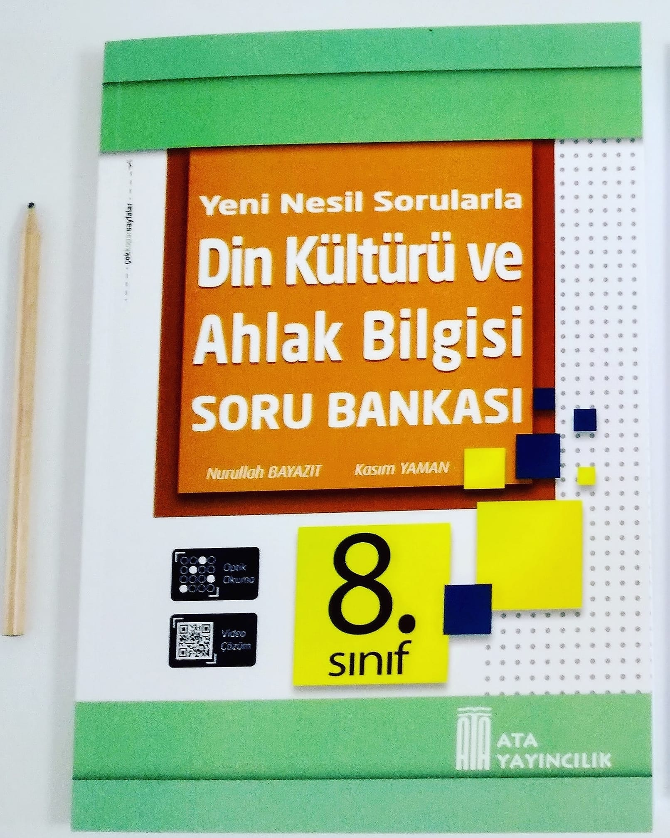
- Beceri temelli sorular
- Sarmal testler ile her test deneme tadında.
- Optik okuma özelliği
- Video soru çözümler
- Akıllı tahta uygulamaları
Daha fazla bilgi için lütfen mesaj atınız.
DEĞERLİ ÖĞRETMENİM;
2021/2022 Tüm Derslerin Yıllık Planları Mobil Uygulamalarımızda Hazır. Uygulamadaki planların aynısını Excel formatında web sitemizden indirebilirsiniz. Uygulamalarımızı aşağıdaki bağlantıları kullanarak kurabilirsiniz.
Android: 👇👇 | IOS (Apple):👇👇 | HUAWEI AppGallery:👇👇 | Telegram Grubu👇👇 | Yıllık Planlar ve diğer evraklar için 👇
Buraya tıklayınız | Buraya tıklayınız | Buraya tıklayınız | Buraya tıklayınız | http://www.osmankarakaya.net

